Госавтоинспекция Михайловского района информирует

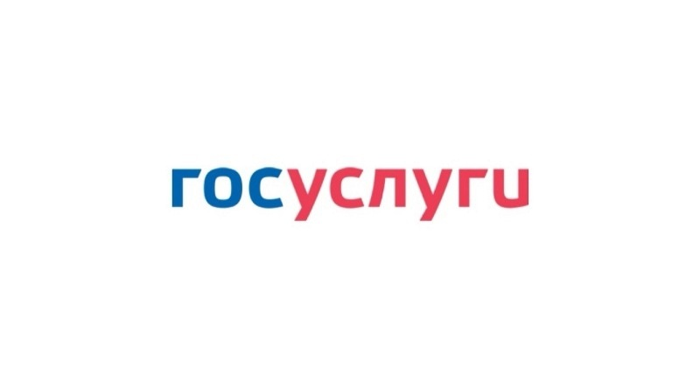

Для получения постановления по делу об административном правонарушении в электронном виде, собственнику транспортного средства необходимо зарегистрироваться на Едином портале государственных и муниципальных услуг, в разделе «Документы» внести данные о находящихся в собственности транспортных средствах (государственные регистрационные знаки и свидетельства о регистрации транспортных средств), далее в разделе «Профиль» осуществить настройку доставки госпочты категории «Автоштрафы» путем выбора пункта «Только электронные письма».

Доставка постановлений в виде электронных писем предоставляет ряд преимуществ:

- возможность уплаты административного штрафа в размере 50%, в том числе через портал Госуслуг;

- возможность обжалования постановления, в случае несогласия, в установленный законом срок.

[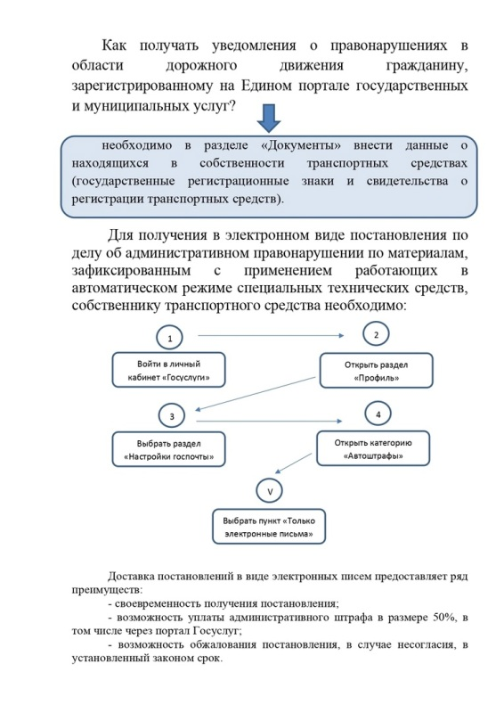](https://static.mvd.ru/upload/site25/document_images/3LdLZINvUo8.jpg)